二氧化硫的性质和应用
基础过关练
题组一 二氧化硫的物理性质及用途
1.如图是收集气体的装置,由a端进气,能收集的气体是( )
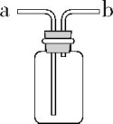
A.CH₄ B.H₂
C.CO D.SO₂
2.下列关于SO₂的叙述正确的是( )
A.SO₂是一种无色无味的气体
B.SO₂在空气中很容易被氧气氧化
C.可以用排水法收集SO₂气体
D.相同条件下,SO₂密度比空气大
题组二 二氧化硫的化学性质
3.二氧化硫能使溴水褪色,说明二氧化硫具有( )
A.还原性 B.氧化性
C.漂白性 D.酸性
4.(2020宁夏银川高一上期末)下列变化不属于化学变化的是( )
A.SO₂使品红溶液褪色
B.氯水使有色布条褪色
C.活性炭使红墨水褪色
D.H₂O₂水溶液使染料褪色
5.(2020云南玉溪高一上期末)下列关于二氧化硫的说法中不正确的是( )
A.是亚硫酸的酸酐
B.是非电解质
C.具有氧化性和还原性
D.能使红色布条褪色是因为SO₂具有氧化性
6.(2020湖南张家界高一上期末)下列变化体现二氧化硫还原性的是( )
A.SO₂在一定条件下与O₂反应生成SO₃
B.通入品红溶液中,使品红溶液褪色
C.溶于水形成不稳定的亚硫酸
D.与碱溶液反应生成亚硫酸盐
7.下列有关二氧化硫的说法正确的是( )
A.二氧化硫可抑制酒中细菌的生长,故可在葡萄酒中添加适量二氧化硫
B.二氧化硫能使品红溶液褪色,且加热后溶液不恢复原来的颜色
C.二氧化硫使酸性高锰酸钾溶液褪色,体现了二氧化硫的漂白性
D.二氧化硫属于碱性氧化物,可以用NaOH溶液吸收
8.下列反应中SO₂作氧化剂的是( )
A.SO₂+NO₂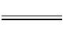SO₃+NO
B.SO₂+Br₂+2H₂OH₂SO₄+2HBr
C.SO₂+2H₂S3S↓+2H₂O
D.SO₂+Na₂SO₃+H₂O2NaHSO₃
9.不能用来干燥SO₂气体的是( )
A.浓硫酸 B.碱石灰
C.无水氯化钙 D.P₂O₅
10.将SO₂和X气体分别通入BaCl₂溶液中,没有沉淀生成,若同时通入,有沉淀生成,则X气体不可能是( )
A.CO₂ B.NH₃
C.Cl₂ D.H₂S
11.(2020云南永德一中高一月考)二氧化硫、二氧化碳、三氧化硫共同具备的性质是( )
A.都能使品红溶液褪色
B.都能和氢氧化钠溶液反应生成盐和水
C.都有刺激性气味
D.常温下都是气体
12.(2019浙江温州新力量联盟高一上期末)检验SO₂气体中是否混有CO₂气体,可采用的方法是(深度解析)
A.通过品红溶液
B.通过澄清石灰水
C.先通过NaOH溶液,再通过澄清石灰水
D.先通过足量酸性KMnO₄溶液,再通过澄清石灰水
13.下列离子方程式正确的是( )
A.向NaOH溶液中通入少量SO₂:SO₂+OH⁻HS
B.向氯水中通入少量SO₂:Cl₂+SO₂+2H₂O4H⁺+2Cl⁻+S
C.将SO₂通入饱和NaHCO₃溶液中:2H⁺+CH₂O+CO₂↑
D.将SO₂通入BaCl₂溶液中:SO₂+H₂O+Ba²⁺BaSO₃↓+2H⁺
14.为验证SO₂和NaOH能发生化学反应,某实验小组的同学设计了如图所示的实验装置。
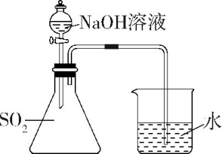
(1)预测实验现象:
;产生该实验现象的原因可能是
。
(2)某同学质疑由上述实验设计得出的结论,该同学质疑的依据是
。
(3)在原实验的基础上,请你设计实验,证明在上述实验装置的锥形瓶中,SO₂和NaOH肯定发生了化学反应: 。
(4)写出SO₂与过量NaOH溶液反应的离子方程式: 。
题组三 常见漂白剂的漂白原理
15.(2020黑龙江哈尔滨第六中学高一上期末)以下五种有色溶液与SO₂作用,能褪色且褪色原理相同的是( )
①滴有酚酞的NaOH溶液
②氯水
③酸性KMnO₄溶液
④品红溶液
⑤碘和淀粉的混合液
A.①④
B.①②③
C.②③④
D.②③⑤
16.(2019辽宁辽河高一上期末)氯水和SO₂都能使品红溶液褪色。若将等物质的量的Cl₂、SO₂混合后,再通入品红与BaCl₂的混合溶液中,能观察到的现象是(深度解析)
①溶液很快褪色
②溶液不褪色
③出现沉淀
④不出现沉淀
A.②③ B.②④
C.①② D.①③
17.A、B是两种常温下有刺激性气味的气体,将A通入品红溶液中,品红溶液褪色;将B通入品红溶液中,品红溶液也褪色。将A通入紫色石蕊试液中,溶液变为红色;将B通入紫色石蕊试液中,溶液先变红后褪色。将A和B按物质的量比1∶1充分混合,通入品红溶液中,品红溶液不褪色,通入紫色石蕊试液中,溶液只变红不褪色。试回答下列问题:
(1)写出A、B的化学式:A ,B 。
(2)写出A与NaOH溶液反应的化学方程式: 或 。
(3)写出B与NaOH溶液反应的离子方程式:
。
(4)加热通入A后褪色的品红溶液,现象是 ;加热通入B后褪色的品红溶液,现象是 。
18.(2019北京四中高一上期末)某实验小组欲探究SO₂和Cl₂能否发生反应,设计如图所示的实验装置进行实验(已知亚硫酸钠与浓硫酸反应能够产生二氧化硫)。
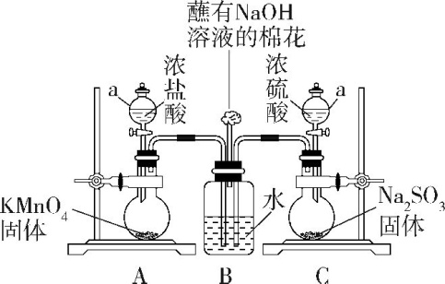
(1)图中仪器a的名称为 。
(2)装置A中的反应为2KMnO₄+16HCl(浓)2KCl+2MnCl₂+5Cl₂↑+8H₂O,该反应中的氧化剂是 ,生成71 g Cl₂时转移的电子的物质的量是 mol。
(3)装置B中蘸有NaOH溶液的棉花的作用是 。
(4)打开A、C装置中a的活塞,一段时间后关闭活塞。待反应完全后,小组同学又继续做如下实验。
①甲同学取适量B中溶液于试管中,向其中滴加少量AgNO₃溶液,有白色沉淀生成,理由是该反应中生成了 (填离子符号)。甲同学由此认为SO₂和Cl₂发生了反应。
②乙同学认为甲同学的结论不合理,认为A中生成的Cl₂中混有杂质,应该在装置A、B间增加一个洗气瓶,然后再按甲同学的方法检验即可得到正确结论,乙同学认为Cl₂中混有的杂质是 ,洗气瓶中盛有试剂的名称是 。
③丙同学取适量B中溶液于试管中,向其中滴加少量溶液X,有白色沉淀生成,得出结论:SO₂与Cl₂同时通入水中,可以发生反应。溶液X可能是 (填字母)。
a.BaCl₂溶液
b.Ba(OH)₂溶液

能力提升练
题组一 二氧化硫的还原性和漂白性

1.(2020黑龙江大庆第一中学高一上期末,)由下列实验及现象,推出的相应结论正确的是( )
实验 | 现象 | 结论
A.用铂丝蘸取某金属的盐溶液,在酒精灯火焰上灼烧 | 火焰呈黄色 | 此盐溶液中含有Na⁺,不含K⁺
B.向饱和NaHCO₃溶液中加入足量氯水 | 有无色气体产生 | 氯水中含HClO
C.将足量SO₂气体通入紫色石蕊试液中 | 石蕊试液变红 | SO₂的水溶液显酸性
D.向酸性KMnO₄溶液中通入SO₂ | 溶液紫色褪去 | SO₂具有漂白性

2.(2020广东汕头金山中学高一上期末,)将SO₂分别通入下列4种溶液中,有关说法正确的是( )
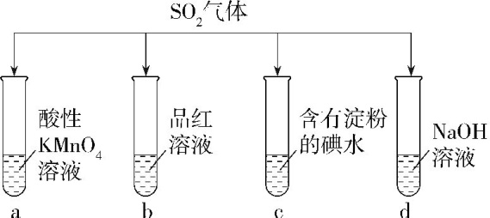
A.试管a中实验可以证明SO₂具有漂白性
B.试管b中溶液褪色,说明SO₂具有强氧化性
C.试管c中蓝色褪去,说明还原性:SO₂>I⁻
D.试管d中无明显现象,说明SO₂不是酸性氧化物
3.(2020浙江宁波九校高一上期末联考,)实验室制备SO₂的反应为Na₂SO₃(s)+H₂SO₄(浓)Na₂SO₄+SO₂↑+H₂O。选择下列装置制备并收集干燥SO₂,正确的连接顺序为( )
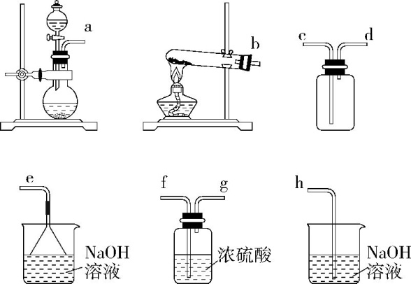
A.a→f→g→d→c→e
B.b→g→f→d→c→e
C.a→f→g→c→d→e
D.a→f→g→d→c→h
4.(2020云南剑川一中高一上期末,)下列说法正确的是(深度解析)
A.因为二氧化硫具有漂白性,所以它能使品红溶液、溴水、酸性高锰酸钾溶液褪色
B.能使品红溶液褪色的不一定是二氧化硫
C.二氧化硫、漂白粉、活性炭、过氧化钠都能使红墨水褪色,其原理相同
D.等物质的量的二氧化硫和氯气混合后通入水中具有漂白性
题组二 二氧化硫和二氧化碳性质的比较
5.(2020宁夏银川第九中学高一上期末,)香烟烟雾中含有CO、CO₂、SO₂、水蒸气,用①无水CuSO₄ ②澄清石灰水 ③红热的CuO ④碱石灰 ⑤品红溶液 ⑥酸性高锰酸钾溶液 可将上述气体一一检出,检测时香烟烟雾通入药品的顺序是( )
A.①⑤②⑥④③⑤ B.①⑤⑥⑤②④③
C.⑤③④②⑥⑤① D.②⑤①④③⑥⑤
6.(2020北京丰台高一上期末,)下列试剂能用于鉴别CO₂和SO₂的是( )
A.BaCl₂溶液 B.NaOH溶液
C.澄清石灰水 D.酸性高锰酸钾溶液
7.(2019安徽滁州高一上期中,)如图所示,广口瓶中盛有气体X,胶头滴管中盛有液体Y,若挤压胶头滴管使液体滴入瓶中,振荡,一段时间后可见小气球a鼓起。下表中的各组物质不出现该现象的是( )
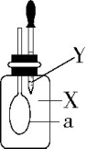
A.X为一氧化碳、Y为氢氧化钙溶液
B.X为二氧化碳、Y为氢氧化钠溶液
C.X为氯化氢、Y为氢氧化钡溶液
D.X为二氧化硫、Y为氢氧化钠溶液
8.(2020宁夏银川第二中学高一上期末,)下图是一套检验气体性质的实验装置。向装置中缓慢通入气体X,若关闭弹簧夹K,则品红溶液无变化,而澄清石灰水变浑浊;若打开弹簧夹K,则品红溶液褪色,澄清石灰水变浑浊。据此判断气体X和洗气瓶内液体Y(足量)可能是( )
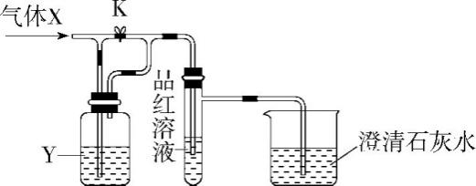
选项 | A | B | C | D
X | CO | SO₂ | CO₂ | Cl₂
Y | 浓H₂SO₄ | NaHCO₃  饱和溶液 | Na₂SO₃  溶液 | NaOH溶液

答案全解全析
基础过关练
1.D | 2.D | 3.A | 4.C | 5.D | 6.A | 7.A | 8.C
9.B | 10.A | 11.B | 12.D | 13.B | 15.D | 16.A

1.D CH₄、H₂密度小于空气的密度,若用该装置收集,应由b端进气,A、B项不符合题意;CO的相对分子质量为28,其密度与空气接近,不能使用排空气法收集,C项不符合题意;SO₂的相对分子质量为64,其密度大于空气的密度,若用该装置收集,由a端进气,D项符合题意。
2.D SO₂有刺激性气味,A项错误;SO₂与O₂不易发生反应,需要在一定条件下才可发生反应,B项错误;SO₂易溶于水,不能用排水法收集,C项错误。
3.A 溴水具有氧化性,SO₂能使溴水褪色,是由于Br₂被SO₂还原为Br⁻,SO₂表现还原性,A项正确。
4.C A、B、D项都是通过发生化学反应使有色物质褪色;而C项是通过活性炭的吸附作用使有色物质颜色褪去,为物理变化。
5.D SO₂可与水反应生成H₂SO₃,因此SO₂是H₂SO₃的酸酐,A项正确;SO₂与水反应后生成的H₂SO₃是电解质,但SO₂是非电解质,B项正确;SO₂中的硫元素是+4价,处于中间价态,参与反应时,化合价可以升高,也可以降低,具有氧化性和还原性,C项正确;SO₂使红色布条褪色体现SO₂的漂白性,D项错误。
6.A SO₂在一定条件下与O₂反应生成SO₃,S元素化合价由+4价升高到+6价,被氧化,体现的是二氧化硫的还原性,A项正确;通入品红溶液中,使品红溶液褪色,体现的是二氧化硫的漂白性,B项错误;溶于水形成不稳定的亚硫酸,体现二氧化硫酸性氧化物的性质,C项错误;与碱溶液反应生成亚硫酸盐,体现二氧化硫酸性氧化物的性质,D项错误。
7.A 葡萄酒中添加适量二氧化硫,可起到防腐作用,A项正确;二氧化硫能使品红溶液褪色,原因是SO₂与某些有色物质反应生成不稳定的无色物质,该无色物质受热后分解,品红溶液恢复原来的颜色,B项错误;高锰酸钾具有强氧化性,二氧化硫使酸性高锰酸钾溶液褪色,体现了二氧化硫的还原性,C项错误;SO₂属于酸性氧化物,可以用NaOH溶液吸收,D项错误。
8.C A、B项中,硫元素的化合价升高,SO₂作还原剂,D项中的反应不是氧化还原反应。
9.B SO₂是酸性气体,不能用碱性干燥剂干燥。
10.A 向所得溶液中通入某种气体产生沉淀,可能有如下几种情况:碱性气体、氧化性气体、还原性气体(如H₂S)。SO₂与CO₂都不与BaCl₂反应,同时通入不会产生沉淀,A选。通入氨气,溶液呈碱性,可生成BaSO₃沉淀,B不选。Cl₂与SO₂、水会反应生成H₂SO₄,H₂SO₄与BaCl₂反应生成BaSO₄沉淀,C不选。H₂S和SO₂反应生成S单质和水,D不选。
11.B 题给三种氧化物中只有SO₂具有漂白性,A项错误;SO₂、SO₃、CO₂均属于酸性氧化物,都能和NaOH溶液反应生成盐和水,B项正确;CO₂为无色无味的气体,C项错误;SO₃在常温下不是气体,D项错误。
12.D SO₂、CO₂都能使澄清石灰水变浑浊,需先利用SO₂的还原性,除去SO₂,再检验CO₂。
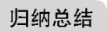
SO₂和CO₂都可以使澄清石灰水变浑浊,所以当SO₂和CO₂同时存在时,要想证明CO₂的存在,应先将SO₂除去,再通过澄清石灰水。实验装置及检验流程如下:
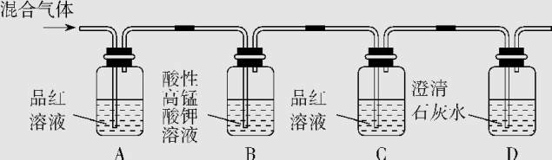
若A中品红溶液褪色,证明混合气体中含有SO₂。B中除去剩余的SO₂,C中品红溶液不褪色,说明SO₂已除净。若D中澄清石灰水变浑浊,证明原混合气体中含有CO₂。

13.B 少量SO₂与NaOH溶液反应生成Na₂SO₃和水,离子方程式为SO₂+2OH⁻S+H₂O,A项错误;H₂SO₃的酸性比H₂CO₃强,SO₂通入饱和NaHCO₃溶液中,反应的离子方程式为SO₂+HCHS+CO₂,C项错误;H₂SO₃酸性比盐酸弱,故SO₂通入BaCl₂溶液中不反应,D项错误。
14.答案 (1)烧杯内的水沿导管流入锥形瓶中 SO₂与NaOH反应,锥形瓶中气体压强减小
(2)SO₂溶于水,使锥形瓶中气体的量减少,也可能出现类似的现象
(3)向实验后的锥形瓶中再滴加适量NaOH溶液,然后再向溶液中滴入BaCl₂溶液,若出现白色沉淀,说明SO₂与NaOH发生了化学反应
(4)SO₂+2OH⁻S+H₂O
解析 SO₂属于酸性氧化物,可与碱反应生成盐和水:SO₂+2NaOHNa₂SO₃+H₂O,锥形瓶内气体的量减少,压强变小,烧杯中的水沿导管流入锥形瓶。要证明SO₂确实与NaOH发生了反应,可用BaCl₂溶液检验。
15.D ①SO₂可以使滴有酚酞的NaOH溶液褪色,是由于SO₂与NaOH反应,溶液碱性减弱;②SO₂可以使氯水褪色是由于SO₂具有还原性;③SO₂可以使酸性高锰酸钾溶液褪色,是由于SO₂具有还原性;④SO₂可以使品红溶液褪色是由于SO₂具有漂白性;⑤SO₂可以使碘和淀粉的混合液褪色是由于SO₂具有还原性;褪色原理相同的是②③⑤,D项正确。
16.A 将等物质的量的Cl₂、SO₂通入品红与BaCl₂的混合溶液中,发生反应:Cl₂+SO₂+2H₂O2HCl+H₂SO₄,H₂SO₄+BaCl₂BaSO₄↓+2HCl,观察到的现象是有白色沉淀(BaSO₄)生成,溶液不褪色,A项正确。
SO₂和Cl₂性质的比较
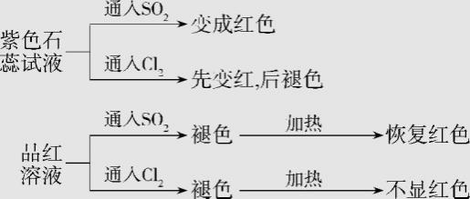

17.答案 (1)SO₂ Cl₂
(2)2NaOH+SO₂Na₂SO₃+H₂O NaOH+SO₂NaHSO₃
(3)2OH⁻+Cl₂Cl⁻+ClO⁻+H₂O
(4)变为红色 无明显变化
解析 能使品红溶液褪色的气体有Cl₂、SO₂、O₃等。A气体不能使紫色石蕊试液褪色,但能使紫色石蕊试液变为红色,所以A为SO₂;B气体使紫色石蕊试液先变红后褪色,为Cl₂;如果将Cl₂与SO₂等物质的量混合,通入溶液中,则发生反应:Cl₂+SO₂+2H₂OH₂SO₄+2HCl,生成的HCl和硫酸都没有漂白作用,但它们都能使紫色石蕊试液变为红色。
18.答案 (1)分液漏斗 (2)KMnO₄ 2 (3)尾气处理,防止污染空气 (4)①Cl⁻ ②HCl 饱和食盐水 ③a
解析 (1)图中仪器a为分液漏斗。(2)装置A中的反应为2KMnO₄+16HCl(浓)2KCl+2MnCl₂+5Cl₂↑+8H₂O,Mn元素化合价降低,反应中的氧化剂是KMnO₄,部分氯元素化合价从-1价升高到0价,71 g Cl₂的物质的量是1 mol,每生成1 mol Cl₂转移2 mol电子。(3)Cl₂和SO₂有毒,不能排放到空气中,需要用NaOH溶液吸收剩余的Cl₂和SO₂。(4)①SO₂和Cl₂同时通入水中发生氧化还原反应生成了HCl,Cl⁻和Ag⁺生成白色沉淀AgCl;②制备的Cl₂中含有HCl和水蒸气,HCl进入B中溶于水也会产生Cl⁻,则需要在A、B间增加一个洗气瓶,用饱和食盐水除去HCl;③SO₂和Cl₂同时通入水中,发生反应:Cl₂+SO₂+2H₂O2HCl+H₂SO₄,BaCl₂和SO₂不反应,BaCl₂可以与S反应生成BaSO₄沉淀,BaCl₂溶液能用于检验S的存在,a正确;Ba(OH)₂和SO₂反应可生成BaSO₃沉淀,不能说明SO₂和Cl₂同时通入水中可以发生反应,b错误。
能力提升练
1.C | 2.C | 3.C | 4.B | 5.B | 6.D | 7.A | 8.B

1.C 钾元素的焰色是紫色,容易被钠的黄色火焰所掩盖,因此要透过蓝色钴玻璃进行观察,A项错误;酸性:盐酸大于碳酸,碳酸大于次氯酸,因此次氯酸不可能与碳酸氢钠反应得到CO₂,应该考虑是盐酸的影响,B项错误;将SO₂气体通入紫色石蕊试液中,石蕊试液变红证明溶液显酸性,因此可说明SO₂的水溶液显酸性,C项正确;SO₂与高锰酸钾发生氧化还原反应使溶液紫色褪去,与SO₂的漂白性无关,D项错误。
2.C SO₂与酸性KMnO₄溶液发生氧化还原反应,体现了SO₂的还原性,A项错误;SO₂使品红溶液褪色,体现了SO₂的漂白性,B项错误;二氧化硫能使含有淀粉的碘水褪色,发生了氧化还原反应,I₂是氧化剂,二氧化硫是还原剂,其反应的离子方程式为I₂+SO₂+2H₂O4H⁺+2I⁻+S,还原剂的还原性大于还原产物的还原性,即还原性:SO₂>I⁻,C项正确;SO₂是酸性氧化物,NaOH溶液中通入SO₂,生成Na₂SO₃和水,无明显现象,D项错误。
3.C 该实验的目的是制备并收集干燥SO₂,根据题中的化学方程式可知,该反应的发生装置是固液不加热型(选A装置),然后用浓H₂SO₄干燥、用NaOH溶液进行尾气处理;由于SO₂的密度比空气大,需要用向上排空气法收集,SO₂应从c口进d口出;还要考虑防止倒吸;综上所述,正确的连接顺序为a→f→g→c→d→e,C项正确。
4.B 因为SO₂具有漂白性,所以它能使品红溶液褪色,SO₂使溴水、酸性高锰酸钾溶液褪色体现了SO₂的还原性,A项错误;具有漂白性的物质都可以使品红溶液褪色,如H₂O₂、SO₂等,B项正确;SO₂、漂白粉、活性炭、过氧化钠都能使红墨水褪色,SO₂是和有色物质发生化合反应生成无色物质,漂白粉、过氧化钠是利用它们的强氧化性,活性炭是吸附作用,其原理不相同,C项错误;等物质的量的SO₂和Cl₂混合后通入水中会发生反应:SO₂+2H₂O+Cl₂H₂SO₄+2HCl,生成的硫酸和HCl都没有漂白性,D项错误。
SO₂不能漂白石蕊试液,SO₂溶于水生成亚硫酸,能使石蕊试液变红。SO₂与有色物质发生化合反应生成无色物质,该无色物质不稳定,受热还会恢复原来的颜色,属于暂时性漂白;氯气溶于水生成的HClO具有漂白性,属于永久性漂白,原理不同。

5.B 先用①检测出水蒸气,无水硫酸铜变蓝,因为后面一些步骤中会有水产生,且空气中的水蒸气可能也会影响检测结果;然后用⑤检测SO₂,SO₂使品红溶液褪色;再用⑥将多余的SO₂除去;用⑤检测SO₂是否除净;用②检测CO₂,CO₂使澄清石灰水变浑浊;通过④除去CO₂;最后用③来检测CO,CO可将黑色氧化铜还原成红色的铜;B项正确。
6.D CO₂、SO₂均不能和BaCl₂溶液反应,A项错误;CO₂、SO₂均能和NaOH溶液反应且无明显现象,B项错误;CO₂、SO₂均能使澄清石灰水变浑浊,C项错误;SO₂具有还原性,可以使酸性高锰酸钾溶液褪色,CO₂不和酸性高锰酸钾溶液反应,故酸性高锰酸钾溶液能用于鉴别CO₂和SO₂,D项正确。
7.A CO不能与Ca(OH)₂反应,且难溶于水,不会出现小气球a鼓起来的现象,A项错误;CO₂能与NaOH反应生成Na₂CO₃与水,使瓶内气压减小,小气球a鼓起来,B项正确;HCl与Ba(OH)₂溶液发生中和反应,能使瓶内气压减小,小气球a鼓起来,C项正确;SO₂与NaOH反应生成Na₂SO₃与水,能使瓶内气压减小,小气球a鼓起来,D项正确。
8.B CO不能使品红溶液褪色,且常温下CO与浓H₂SO₄不反应,A项不符合题意。若关闭弹簧夹K,SO₂与NaHCO₃溶液反应生成CO₂气体,品红溶液颜色无变化,澄清石灰水变浑浊;若打开弹簧夹K,SO₂使品红溶液褪色,且SO₂能使澄清石灰水变浑浊,B项符合题意;CO₂与Na₂SO₃溶液不反应,且不能使品红溶液褪色,C项不符合题意;Cl₂不能使澄清石灰水变浑浊,D项不符合题意。

